PRODUCT REQUIREMENTS DOCUMENT
(Versi Freelancer)
SAGA AI PLATFORM
Dashboard Admin (Web/Desktop) & Mobile App (iOS + Android)
Klien:
PT Saga Prima Mandiri (Saga Logistics & Sagamovers)
Product Owner: Sahpri
Versi 1.0 | 30 Juni 2026
Status: DRAFT — Menunggu Persetujuan

Daftar Isi

0. Cara Membaca Dokumen Ini
Dokumen ini adalah versi PRD yang difokuskan khusus untuk Anda sebagai pengembang Dashboard Admin dan Mobile App pada proyek Saga AI Platform. Seluruh bagian yang berkaitan dengan AI Agent, integrasi Telegram/WhatsApp, dan logika OpenAI SENGAJA tidak dibahas detail di sini karena itu bukan bagian pekerjaan Anda — ditangani langsung oleh Product Owner (Sahpri).
Anda berinteraksi dengan sistem ini HANYA melalui REST API yang disediakan oleh Backend (Bab 5). Anda tidak memerlukan dan tidak akan diberikan akses langsung ke database atau server AI.
Dua dokumen lampiran wajib dibaca bersamaan dengan PRD ini: (1) SagaAI_UserFlow_v1.0.docx — berisi diagram visual alur penggunaan, dan (2) lampiran API Reference (Bab 5) di dokumen ini — berisi seluruh kontrak endpoint yang akan Anda konsumsi.

1. Ringkasan Proyek
Saga AI Platform adalah sistem AI customer service untuk dua brand: Saga Logistics (kargo, motor, mobil, air cargo antarpulau) dan Sagamovers (relokasi rumah/kantor). Pelanggan berinteraksi dengan AI chatbot melalui Website, Telegram, dan (segera) WhatsApp. Ketika AI tidak dapat menjawab atau pelanggan meminta bantuan manusia, percakapan dieskalasi ke tim Sales yang menanganinya melalui Dashboard dan Mobile App — inilah yang akan Anda bangun.

1.1 Apa yang Anda Bangun
Deliverable | Deskripsi Singkat
Dashboard Admin (Web/Desktop) | Aplikasi untuk tim Sales & Admin: inbox percakapan, balas pelanggan, kelola tag, kelola privilege, lihat analitik, ekspor laporan
Mobile App — iOS | Versi ringkas dashboard untuk agent yang mobile: inbox, balas cepat, notifikasi
Mobile App — Android | Sama seperti iOS, untuk platform Android

1.2 Apa yang TIDAK Anda Bangun
Bagian ini penting untuk kejelasan kontrak kerja — hal-hal berikut SEPENUHNYA menjadi tanggung jawab Product Owner (Sahpri), bukan Anda:
- Logika AI Agent / chatbot (OpenAI, prompt engineering, knowledge base)
- Integrasi Telegram, WhatsApp Business API, Instagram, atau Facebook Messenger
- Backend API server itu sendiri (Anda mengonsumsi API-nya, bukan membangunnya)
- Database dan pengelolaannya (PostgreSQL, backup, migrasi)
- Hermes Gateway atau infrastruktur AI lainnya

2. Ruang Lingkup Kerja (Scope of Work)

2.1 Modul Dashboard Admin (Web/Desktop)

a. Autentikasi & Manajemen Sesi
- Halaman login (email + password)
- Penyimpanan token JWT secara aman, otomatis logout saat token kedaluwarsa
- Halaman/alur lupa password (jika endpoint disediakan backend pada fase lanjutan)

b. Inbox Omnichannel
- Daftar tiket/percakapan dari seluruh channel (Website, Telegram, WhatsApp) ditampilkan dalam satu tampilan terpadu
- Filter berdasarkan status, tag, agent yang menangani, dan channel
- Indikator pesan belum dibaca (unread)
- Update data secara berkala (polling) atau real-time bila Backend menyediakan WebSocket di fase lanjutan

c. Detail Percakapan & Balasan
- Tampilan riwayat percakapan penuh, termasuk pesan dari bot dan dari agent sebelumnya
- Kotak input untuk mengetik dan mengirim balasan ke pelanggan
- Indikator status pengiriman pesan (terkirim, gagal, dll)

d. Sistem Tag & Penandaan
- Menambah/menghapus tag pada tiket (Follow-up, Booked, Payment, Spam, dan tag kustom lainnya)
- Filter inbox berdasarkan tag
- Tampilan badge/label warna berbeda untuk tiap jenis tag agar mudah dipindai secara visual

e. Penugasan & Pengambilalihan Tiket
- Menugaskan (assign) tiket ke agent tertentu
- Tombol “Ambil Alih” (takeover) — HANYA ditampilkan jika privilege pengguna mengizinkan
- Tombol “Reassign ke Agent Lain” — HANYA untuk role yang berwenang (lihat Bab 4)
- Notifikasi singkat saat tiket berpindah tangan

f. Manajemen Privilege (Khusus Super Admin)
- Halaman pengaturan untuk mengaktifkan/menonaktifkan kemampuan per role atau per individu agent
- Tampilan matriks privilege yang mudah dibaca (lihat Bab 4.1 untuk daftar lengkap)

g. Analitik & Laporan
- Dashboard ringkasan: jumlah percakapan, tingkat resolusi bot, jumlah eskalasi, performa per agent
- Tombol ekspor data ke Excel dan PDF (memanggil endpoint backend, file hasil sudah disediakan backend)

2.2 Modul Mobile App (iOS & Android)
- Login (menggunakan endpoint yang sama dengan dashboard desktop)
- Inbox versi ringkas — prioritaskan kemudahan baca dan balas cepat di layar kecil
- Push notification saat ada tiket baru atau pesan baru pada tiket yang ditangani
- Balas pesan dan tambah tag (fitur inti yang paling sering dipakai di lapangan)
- Mode offline dasar: tampilkan data dari cache terakhir saat tidak ada koneksi, beri indikator jelas bahwa data mungkin tidak terbaru
Fitur manajemen privilege dan analitik mendalam TIDAK wajib ada di versi mobile pada rilis pertama — cukup tersedia di Desktop. Diskusikan dengan Product Owner jika ingin menambahkannya.

3. Alur Pengguna (Ringkasan Visual)
Diagram lengkap dengan penjelasan per langkah tersedia di dokumen terpisah: SagaAI_UserFlow_v1.0.docx. Berikut ringkasan inti yang relevan dengan pekerjaan Anda.
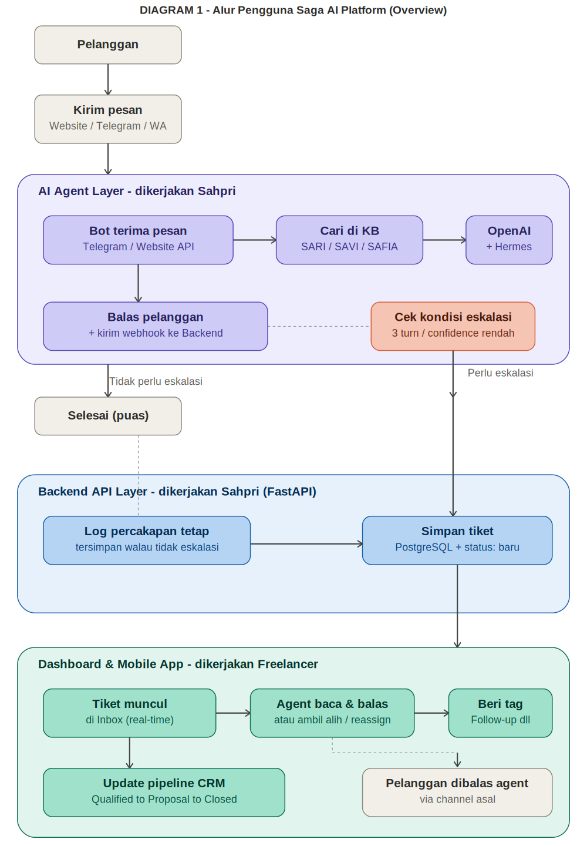
Poin kunci: Anda hanya perlu menangani dari titik “Tiket muncul di Inbox” ke bawah (kotak hijau). Semua proses di atasnya — bot menjawab, cek eskalasi, simpan ke database — sudah ditangani sepenuhnya oleh Backend.

4. Peran Pengguna & Hak Akses (Yang Perlu Anda Render di UI)
Backend akan mengembalikan data role dan daftar privilege saat login. Tugas Anda adalah menampilkan/menyembunyikan elemen UI berdasarkan data ini — BUKAN menentukan sendiri aturan siapa boleh apa.

4.1 Matriks Privilege (Referensi)
Fitur UI | Super Admin | Team Lead | Sales Agent | Viewer
Lihat semua tiket | Ya | Tim sendiri | Tiket sendiri | Ya
Tombol “Balas” | Ya | Ya | Ya | Disembunyikan
Tombol “Ambil Alih” | Ya | Sesuai privilege | Sesuai privilege | Disembunyikan
Tombol “Reassign” | Ya | Sesuai privilege | Disembunyikan | Disembunyikan
Tombol tambah/hapus tag | Ya | Ya | Ya | Disembunyikan
Menu Analitik | Ya | Ya | Disembunyikan | Disembunyikan
Menu Pengaturan Privilege | Ya | Disembunyikan | Disembunyikan | Disembunyikan

Implementasi teknis: setelah login, simpan array “privileges” dari response API. Gunakan ini untuk conditional rendering di setiap layar — contoh: tampilkan tombol Take Over hanya jika privileges.includes(‘take_over_tickets’) bernilai true.

5. API Reference (Kontrak Resmi dengan Backend)
Bab ini adalah bagian PALING PENTING dari dokumen ini. Seluruh field, format, dan endpoint di bawah ini adalah kontrak yang sudah disepakati dan TIDAK BOLEH diasumsikan berbeda. Jika ada kebutuhan field tambahan, sampaikan ke Product Owner untuk dikoordinasikan — lihat Bab 7 (Manajemen Perubahan).

5.1 Aturan Umum
- Base URL akan diberikan terpisah saat onboarding (lingkungan testing dan production berbeda URL).
- Semua endpoint (kecuali login) membutuhkan header: Authorization: Bearer <token>
- Semua request/response menggunakan format JSON
- Jika menerima HTTP 401 (Unauthorized), arahkan pengguna kembali ke halaman login
- Jika menerima HTTP 429 (Too Many Requests), terapkan retry dengan jeda (exponential backoff)

5.2 Autentikasi
POST /api/auth/login
Request:
{ "email": "agent@saga.com", "password": "********" }

Response 200:
{
"success": true,
"token": "<JWT_TOKEN>",
"user": {
"id": "usr-123", "name": "Sarah", "role": "sales_agent",
"privileges": ["view_all_tickets", "reply_tickets", "take_over_tickets", "add_tags"]
}
}

Response 401:
{ "success": false, "error": "Invalid credentials" }

5.3 Inbox
GET /api/admin/inbox
Parameter query opsional: status, tags, assigned_to, channel, limit, offset
Response 200:
{
"success": true,
"tickets": [
{
"id": "ticket-001", "conversation_id": "conv-123",
"user": { "name": "John Doe", "channel": "telegram" },
"bot": "savi", "status": "new",
"tags": ["follow-up"], "assigned_to": "usr-456",
"last_message": "Berapa tarif ke Bali?",
"sentiment": "positive",
"summary": "Pelanggan tanya tarif Bali, tertarik booking"
}
],
"total": 47, "unread": 8
}

5.4 Detail Percakapan
GET /api/admin/ticket/{id}/messages
Response 200:
{
"conversation_id": "conv-123",
"messages": [
{ "role": "user", "content": "Berapa tarif ke Bali?", "timestamp": "..." },
{ "role": "bot", "content": "Rp 6.000.000", "confidence": 0.92 },
{ "role": "agent", "content": "Bisa juga Self Drive...", "agent_name": "Budi" }
]
}

5.5 Membalas Tiket
POST /api/admin/ticket/{id}/reply
Request: { "message": "Tarif Jakarta-Bali: Rp 6.000.000" }
Response: { "success": true, "message_id": "msg-789" }

5.6 Tagging
POST /api/admin/ticket/{id}/tag
Request: { "action": "add", "tag": "follow-up" }
(action bisa "add" atau "remove")
Response: { "success": true, "tags": ["follow-up", "booked"] }

GET /api/admin/tags
Response: {
"system_tags": ["new", "in_progress", "awaiting_response", "pending_action", "closed"],
"custom_tags": ["follow-up", "booked", "payment", "spam", "call_needed", "complex", "discount", "hold", "vip"]
}

5.7 Penugasan & Pengambilalihan
POST /api/admin/ticket/{id}/assign
Request: { "assign_to": "user-456" }
Response: { "success": true, "assigned_to": "user-456" }

POST /api/admin/ticket/{id}/takeover
Request: { "taken_by": "user-789" }
Response: { "success": true, "taken_over_by": "user-789" }

5.8 Analitik
GET /api/admin/analytics
Response 200:
{
"metrics": {
"total_conversations": 267, "bot_resolution_rate": 66,
"escalations": 90, "booked_deals": 24, "revenue": 180000000
},
"by_agent": [ { "name": "Sarah", "tickets_handled": 24, "close_rate": 50 } ],
"by_tag": { "follow-up": 12, "booked": 8, "payment": 5, "spam": 3 }
}

5.9 Ekspor Data
POST /api/export/excel
Request: { "data_type": "pipeline", "date_range": { "start": "2026-06-01", "end": "2026-06-30" } }
Response: { "success": true, "download_url": "https://.../export.xlsx", "expires_in_seconds": 604800 }

POST /api/export/pdf
Request: { "report_type": "weekly_summary", "date_range": { ... } }
Response: { "success": true, "download_url": "https://.../report.pdf" }

5.10 Pengaturan Privilege (Khusus Layar Super Admin)
POST /api/admin/privileges/{role}
Request: { "permissions": { "take_over_tickets": true, "take_over_scope": "own_team_only" } }
Response: { "success": true, "permissions_updated": 2 }

6. Rekomendasi Teknis (Fleksibel Sesuai Keahlian Anda)
Pemilihan teknologi frontend sepenuhnya didiskusikan dan diputuskan bersama Anda sebagai ahlinya. Berikut adalah preferensi umum dari sisi klien, bukan keharusan mutlak:
Komponen | Preferensi | Catatan
Desktop App | Electron, Tauri, atau Web App (PWA) | Web App/PWA dipertimbangkan jika ingin mempercepat development & deployment
Mobile App | React Native atau Flutter | Lebih disukai dibanding native terpisah karena satu codebase untuk iOS & Android
State Management | Sesuai standar framework pilihan Anda | Tidak ada keharusan khusus dari klien
Penyimpanan Token | Secure storage platform masing-masing | Wajib: jangan simpan token di local storage biasa untuk web tanpa enkripsi tambahan

Yang TIDAK fleksibel: format request/response API pada Bab 5 bersifat tetap dan sudah disepakati dengan sistem backend yang sedang dibangun paralel. Perubahan pada kontrak ini harus melalui prosedur Bab 7.

7. Prosedur Jika Ada Kebutuhan Perubahan API
Karena Backend (oleh Product Owner) dan Dashboard/App (oleh Anda) dikerjakan secara paralel oleh pihak yang berbeda, perubahan kontrak API berisiko membuat kedua sisi tidak sinkron. Ikuti prosedur berikut:
- Jika Anda menemukan kebutuhan field tambahan atau format berbeda dari Bab 5, sampaikan ke Product Owner sesegera mungkin — jangan berasumsi sendiri.
- Perubahan kecil/non-breaking (field opsional baru) dapat disepakati dengan cepat tanpa menghentikan pekerjaan.
- Perubahan besar/breaking (mengubah struktur endpoint yang sudah ada) memerlukan koordinasi tertulis dan estimasi ulang waktu bila berdampak pada pekerjaan yang sudah berjalan.
- Selalu gunakan versi PRD terbaru sebagai acuan — Product Owner akan menandai jika ada revisi (lihat riwayat versi di footer dokumen).

8. Deliverable & Definisi Selesai (Definition of Done)

8.1 Yang Harus Diserahkan
- Source code lengkap (akses repository, misal GitHub/GitLab privat milik klien atau diserahkan penuh)
- Dashboard Admin yang dapat dijalankan di Windows, macOS, dan/atau berbasis web (sesuai kesepakatan teknologi Bab 6)
- Mobile App ter-build untuk iOS (.ipa / TestFlight) dan Android (.apk / Play Store internal testing)
- Dokumentasi singkat cara instalasi/build ulang aplikasi dari source code
- Laporan pengujian terhadap seluruh endpoint di Bab 5 (bukti bahwa integrasi API berjalan)

8.2 Kriteria Selesai per Fitur
Fitur | Kriteria Diterima
Login | Berhasil login dengan kredensial valid, error jelas saat kredensial salah, token tersimpan aman
Inbox | Tiket tampil sesuai data dari API, filter & pencarian berfungsi, indikator unread akurat
Balas Pesan | Pesan terkirim dan tersimpan, riwayat percakapan terupdate tanpa perlu reload manual
Tagging | Tag dapat ditambah/dihapus, tampilan badge sesuai jenis tag, filter by tag berfungsi
Takeover/Assign | Tombol hanya muncul sesuai privilege, perpindahan tiket tercermin langsung di UI
Analitik | Data metrik sesuai response API, grafik/angka mudah dibaca
Ekspor | File Excel/PDF berhasil terunduh melalui link dari API
Mobile Notifikasi | Push notification diterima saat ada tiket baru/pesan baru

9. Kewajiban Keamanan di Sisi Aplikasi
- Token JWT disimpan menggunakan secure storage platform (Keychain di iOS, Keystore di Android, HttpOnly cookie atau penyimpanan terenkripsi untuk web — hindari localStorage polos untuk data sensitif).
- Seluruh komunikasi ke Backend API wajib melalui HTTPS.
- Validasi input dasar di sisi aplikasi (mencegah pengiriman data kosong/tidak valid) sebagai lapisan tambahan, BUKAN pengganti validasi di backend.
- Tidak menyimpan password pengguna dalam bentuk apa pun di perangkat.
- Sesi otomatis berakhir (logout) ketika token kedaluwarsa atau API mengembalikan 401.
- Tidak melakukan hardcode URL/credential sensitif langsung di source code — gunakan file konfigurasi/environment yang terpisah.

10. Timeline yang Disarankan
Minggu | Fokus | Target
Minggu 1 | Setup & Autentikasi | Project setup, koneksi ke API testing, halaman login berfungsi
Minggu 2 | Inbox & Detail Percakapan | Inbox menampilkan data nyata, dapat membuka & membaca tiket
Minggu 3 | Balas, Tagging, Assignment | Fitur interaksi inti selesai dan diuji
Minggu 4 | Mobile App | Versi mobile iOS & Android dengan fitur inti
Minggu 5 | Analitik, Ekspor, Privilege | Fitur pendukung untuk Super Admin selesai
Minggu 6 | Testing & Polish | Pengujian menyeluruh, perbaikan bug, persiapan rilis

Timeline ini adalah usulan awal dan dapat didiskusikan/disesuaikan bersama berdasarkan ketersediaan Anda dan progres Backend secara paralel.

11. Kontak & Koordinasi
- Seluruh pertanyaan teknis terkait API menjadi tanggung jawab Sahpri (Product Owner) sebagai pengembang Backend.
- Disarankan ada sesi check-in singkat mingguan untuk menyelaraskan progres kedua sisi (Backend dan Dashboard/App).
- Lingkungan testing (API base URL + akun uji coba) akan diberikan terpisah pada hari pertama kerja sama dimulai.
- Dokumen pendukung yang akan Anda terima: PRD ini, SagaAI_UserFlow_v1.0.docx (diagram visual), dan kredensial lingkungan testing.

12. Persetujuan
Dengan menandatangani dokumen ini, kedua pihak menyepakati ruang lingkup kerja, kontrak API, dan jadwal yang tercantum di atas sebagai acuan resmi proyek.

Pihak | Tanda Tangan & Tanggal
Sahpri (Product Owner)
Freelancer (Dashboard & Mobile App Developer)

